Künstlermanagement
Langackerstrasse 11
CH 8057 Zürich
Kontakte

Gespräch mit Hans-Jürgen Hufeisen vereinbaren:
klaus@hufeisen.com

Download Fotos
Download Pressemappe
Interviews MP3 und Text
Konzertkalender

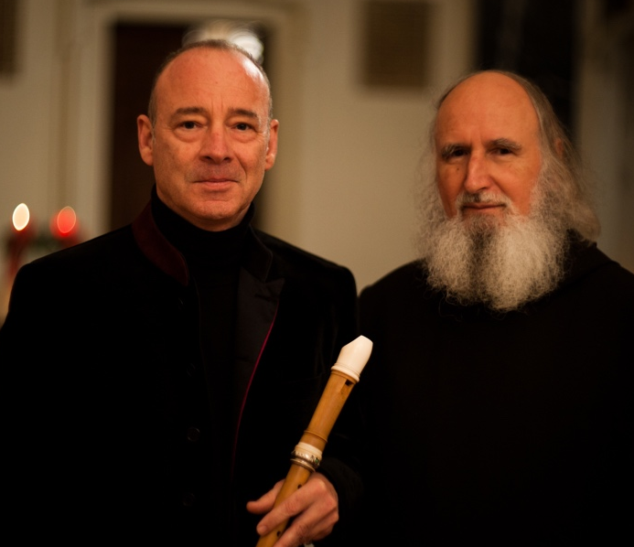

Foto: Stefan Neubig

Konzert Meditation:

Du bist ein Segen

Pater Anselm Grün, Texte und Sprecher
Hans-Jürgen Hufeisen, Konzeption, Musik und Flöten
Oskar Göpfert oder Thomas Strauß, Klavier

Datum, Uhrzeit:
Ort:
Vorverkauf:

Die Sehnsucht der Menschen nach Segen und gesegnet werden ist enorm - der Wunsch, angenommen zu sein, ein Zeichen göttlicher Liebe zu bekommen und auf seinen Schutz vertrauen zu dürfen.
Für Anselm Grün und Hans-Jürgen Hufeisen steht fest: jeder Mensch kann segnen, jeder kann für den anderen zum Segen werden.

Die Texte und die Musik möchten Segen erlebbar machen. Die Zuhörer sollen spüren, dass der Segen so groß wie der Himmel weit ist. Großartig und tröstend.

Segen ist das, was die Musik von Hans-Jürgen Hufeisen im Hörer hinterlassen möchte: Heilender Segen, der sich im Raum ausbreitet wie die Flügel eines Schutzengels. Schöpferischer Segen, der aus der Erfahrung elementarer Naturgewalten rührt. Priesterlicher Segen, der sich wie Sonnenglanz über eine weite, stille Landschaft legt. Segen als Vision einer besseren Welt, der in eine mütterlich-zärtliche Aura hüllt.

Anselm Grün entfaltet Aspekte des Segens, die die Bibel und die geistliche Tradition anbieten. Er beschreibt seine persönlichen Erfahrungen und die Bedürfnisse seiner Besucher. Gleichzeitig erklärt er verschiedene Formen des Segens und Segnens, die sich auf das tägliche Leben und auf Stationen im Jahreskreis beziehen.

